Задачи на текущий спринт
Выполненные задачи представлены в таблице 1.
Таблица 1 – Выполненные задачи
№ | Задача | Вес
1 | Создать Django-проект, подключить PostgreSQL | 3
2 | Создать приложения (accounts, ads, core) | 5
3 | Настроить Django Admin и добавить тестовые данные | 7
4 | Реализовать регистрацию, вход и выход | 3
5 | Создать главный шаблон | 5
6 | Сделать навигацию | 3
 | Всего: | 26

1.1 Задача 1 — Создание Django-проекта и подключение PostgreSQL
Описание:
Создать основной Django-проект и настроить подключение к базе данных PostgreSQL.
Что должно получиться:
- создан Django-проект bulletin;
- подключена БД PostgreSQL через переменные окружения;
- в settings.py настроена работа с PostgreSQL
- проект успешно запускается командой python manage.py runserver.
1.2 Задача 2 - Создание приложений и первых моделей
Описание:
Создать структуру приложений и базовые модели для пользователей и категорий.
Что должно получиться:
- созданы три приложения: accounts, ads, core;
- в приложении accounts создана модель CustomUser;
- в приложении ads созданы модели Category и Advertisement;
- модели зарегистрированы в admin.py.
1.3 Задача 3 - Настройка Django Admin и добавление тестовых данных
Описание:
Настроить административную панель Django и заполнить базу тестовыми данными.
Что должно получиться:
- модели Category и Advertisement зарегистрированы в админке;
- создан суперпользователь;
- в админ-панели можно добавлять категории и объявления вручную;
- в базе присутствуют 3 тестовых категорий и 3 тестовых объявления.
1.4 Задача 4 — Реализация регистрации, входа и выхода
Описание:
Реализовать регистрацию, вход и выход на основе встроенной Django-авторизации.
Что должно получиться:
- регистрация через UserCreationForm;
- вход через AuthenticationForm и LoginView;
- выход через отдельную страницу logout;
- добавлены шаблоны страниц;
- настроены маршруты;
- настроены редиректы.
1.5 Задача 5 - Создание главного шаблона с Bootstrap
Описание:
Создать базовый шаблон и главную страницу с минималистичным чёрно-белым дизайном.
Что должно получиться:
- создан templates/base.html;
- создана главная страница.
1.6 Задача 6 - Реализация навигации
Описание:
Добавить верхнее меню и сделать отображение ссылок в зависимости от авторизации.
Что должно получиться:
- navbar в base.html;
- добавлен личный кабинет(пустой);
- добавлена страница «Объявления».

Итоги текущего спринта
В рамках четвертого спринта был создан проект и подключена база данных PostgressSQL (рисунок 1).
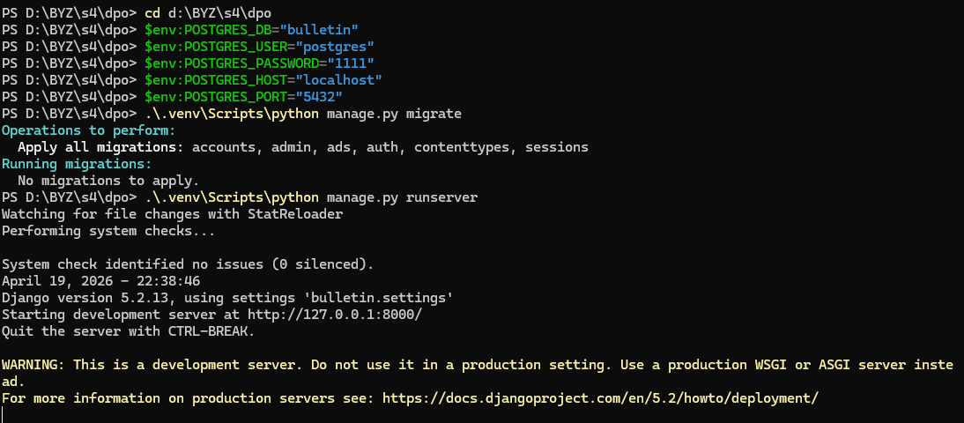
Рисунок 1 – Запуск сервера
Реализовал административную панель Django, ее можно увидеть на рисунке 2.
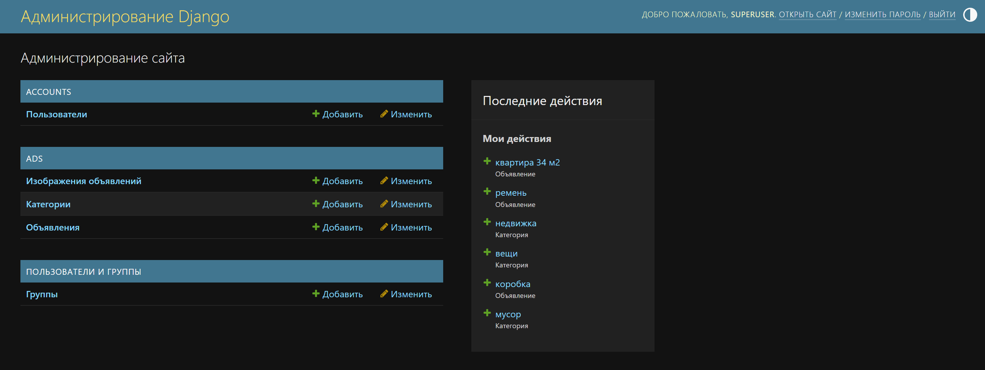
Рисунок 2 – Admin панель
Регистрация на рисунке 3.
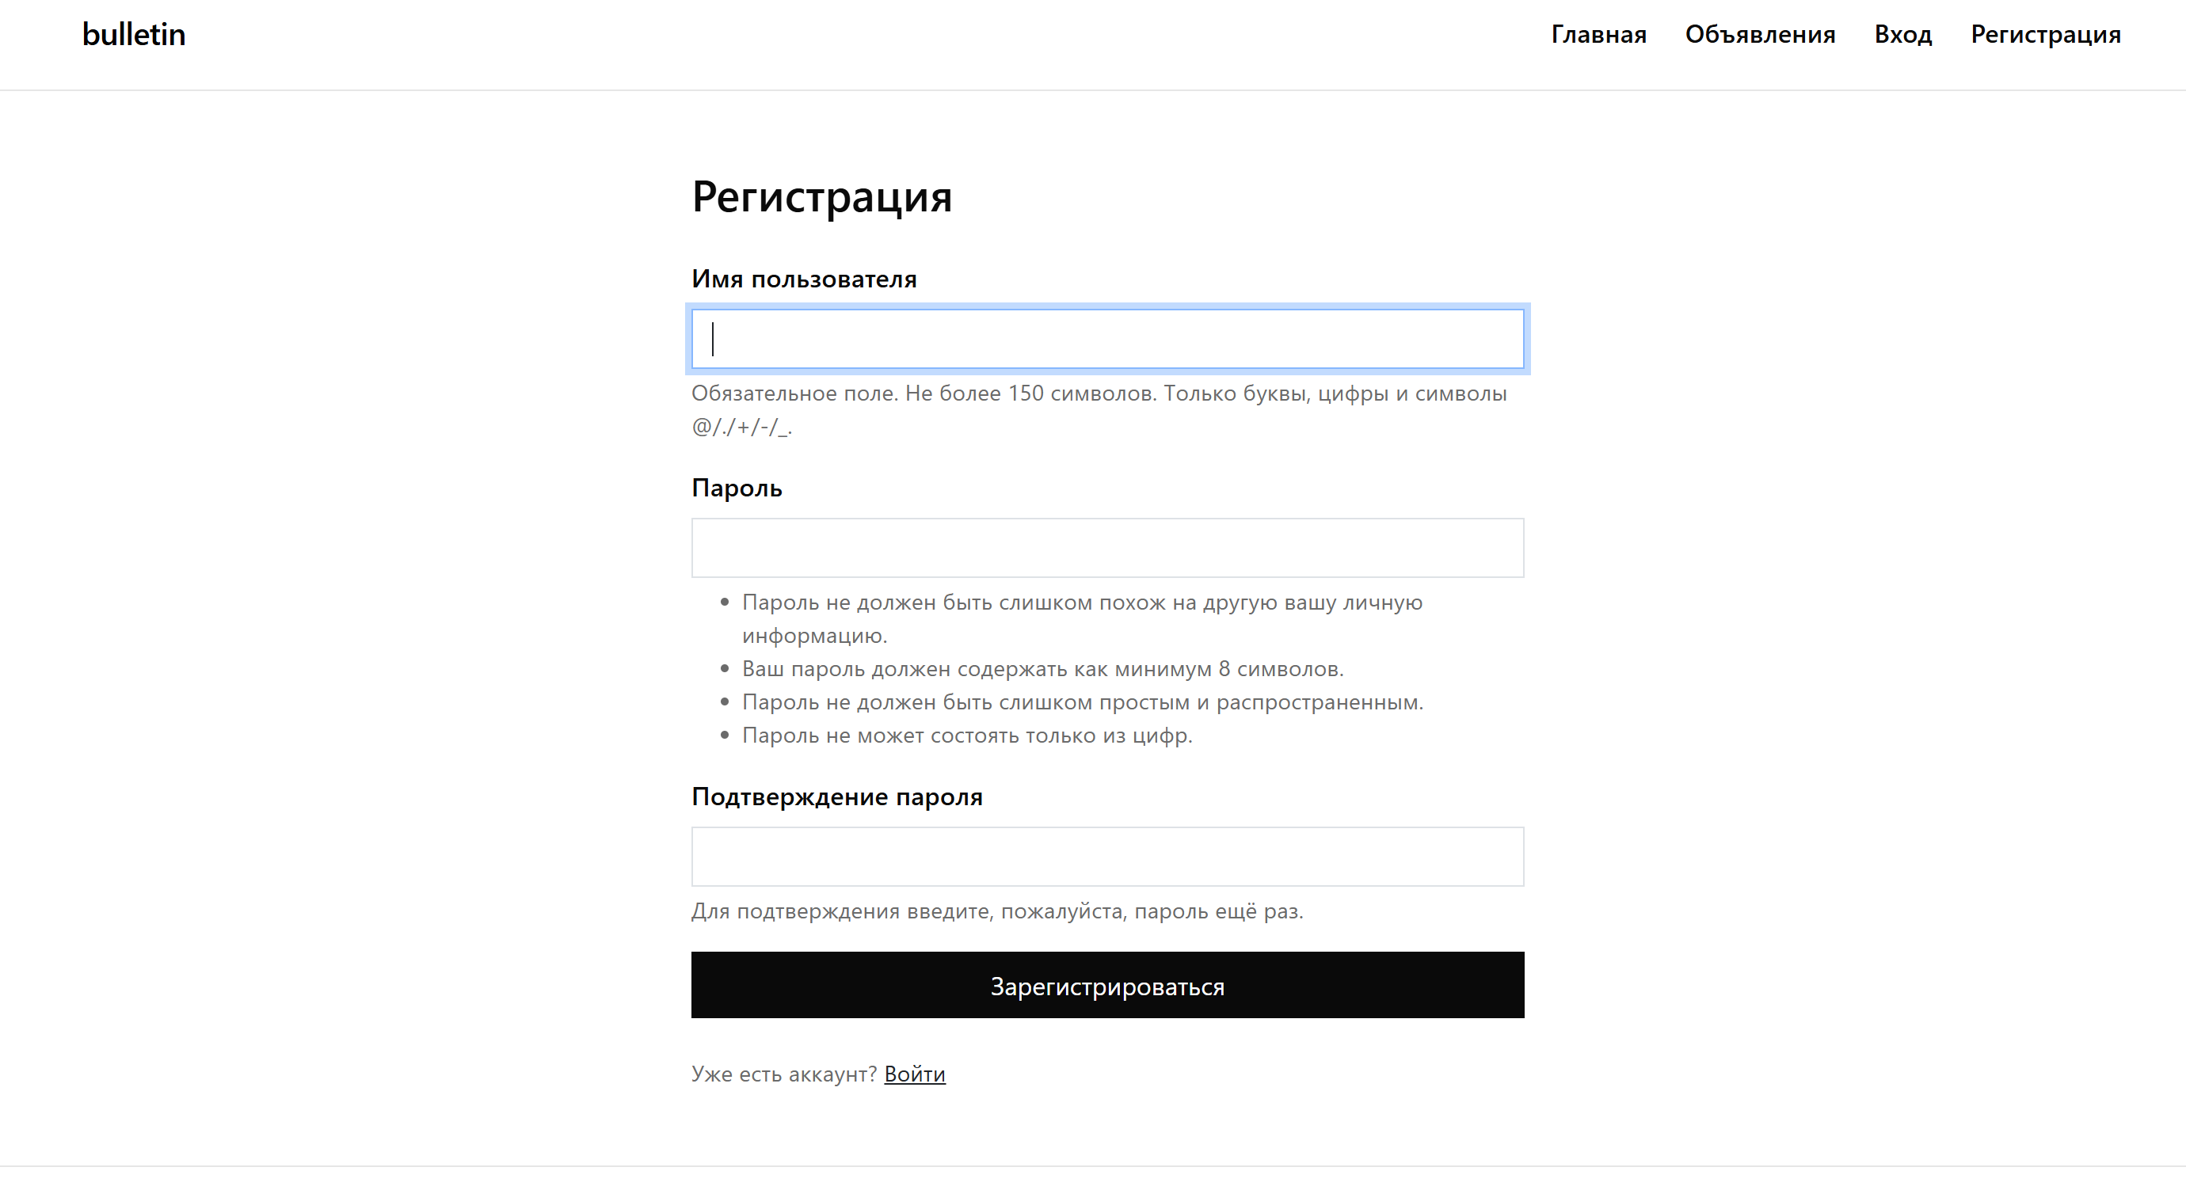
Рисунок 3 – Регистрация
Макет дизайна и навигационная панель на рисунке 4
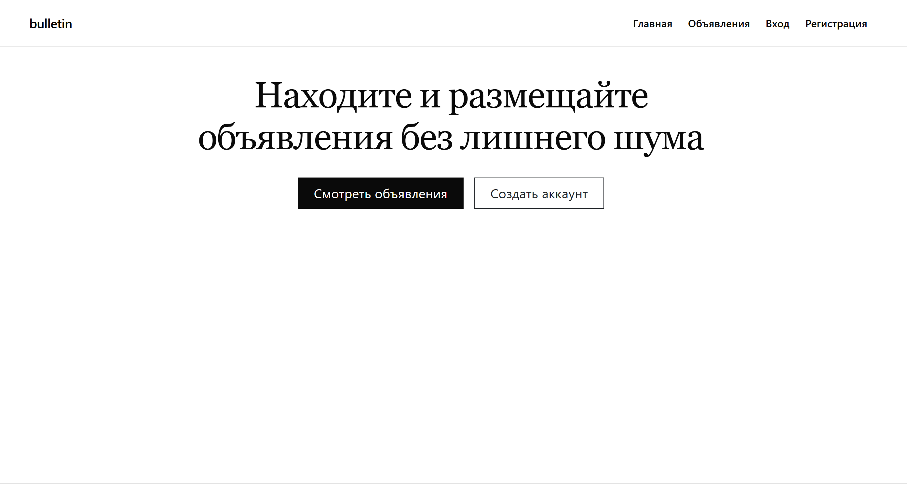
Рисунок 4 – Главная страница
Посмотрим, как выполнялся спринт (рисунок 5).

Рисунок 5 – Диаграмма сгорания задач

Планы на следующий спринт
Запланированные задачи представлены в таблице 2.
Таблица 2 – Запланированные задачи
№ | Задача | Вес
1 | Модель объявления + загрузка фотографий | 7
2 | Форма создания/редактирования объявления | 5
3 | Страница списка объявлений | 4
4 | Детальная страница объявления + просмотры и избранные | 6
5 | Поиск и фильтры | 7
6 | Личный кабинет пользователя | 5
7 | Добавление в избранное и страница избранного | 6
 | Всего: | 40

